**Центр науково-технічної, дитячої та юнацької творчості**

**Рахівської міської ради**

**Туристично-краєзнавчий захід**

**«ПРИРОДА КАРПАТ – НАЙКРАЩИЙ ДРУГ ДЛЯ ТУРИСТА»**

**Керівник гуртка «Юні туристи-краєзнавці»**

**Центру науково-технічної,**

**дитячої та юнацької творчості**

**Шмиг Василь Васильович**

**Рахів**

**2024**

**Тема  заходу:** «Природа Карпат – найкращий друг для туриста»

**Обладнання  і  матеріали:**програма проведення туристично-краєзнавчого заходу, відеоролик «Природа Рахівщини», фото: вершин гір, рослин, високогірних озер, гірських потічків, комах, тварин та птахів.

**Дидактична  мета заходу:**

**Навчальна**: відкрити вихованцям прекрасний світ Українських Карпат, зацікавити старовинними цікавими легендами та історичними розповідями, ознайомити з давнім побутом життя гуцулів-горян та найціннішими туристично-краєзнавчими родзинками.

**Виховна:**  виховувати у дітейлюбов до природи рідного краю та бережливе ставлення до всього живого.

**Розвивальна:**розвивати вміння поводження у природних умовах та умовно орієнтуватися на місцевості, відрізняти вершини гір за рельєфом та висотою.

**Прогнозування  результатів  навчання:**

**Вихованці  повинні  знати:** як себе правильно поводити на природі та пам’ятати про суворі закони карпатських гір, а також про найцікавіші туристично-краєзнавчі родзинки гірської Рахівщини.

**Вихованці  повинні  вміти:** визначати сторони горизонту за природними об’єктами та рухом сонця, правильно розводити багаття та розкладати палатки.

**Тип заходу:** Заняття практичного застосування знань, умінь і навичок.

**ПЕРЕБІГ ЗАХОДУ**

**І. Організаційна частина**

***1. Перевірка готовності вихованців до заняття***

- привітання  з  гуртківцями;

- перевірка кількості присутніх вихованців на початку умовного маршруту;

- ознайомлення із технікою безпеки під час походу та правилами поводження на природі;

- психологічна  підготовка вихованців.

***2. Забезпечення  вихованців необхідним матеріалами та інвентарем:***

сокиркою, сірниками, легкозаймистимиречовинами для розведення багаття, картою, аптечкою.

**ІІ. Основна частина**

**1. Розповідь про природу Українських Карпат**

***(Звучить повільна мелодія нацентр залувиходять ведучі. Вони відкривають масовий захід присвячений природі Українських Карпат. В цю мить розпочинається трансляція відео презентації природи карпатських гір).***

**Ведуча1.** Карпатські гори та просторі високогірні полонини завжди залишаються прекрасними та чарівними. Найголовнішими її цікавими місцинами є гори, квітучо-зелені полонини, співучі ліси, чисте повітря та чиста вода.

**Ведуча 2.** Стати найкращим другом для природи Карпат – один із найважливіших кроків для кожної людини, а проявлення турботи, поваги та любові до неї є найціннішим.

**Ведуча 1.** У своєму житті кожна людина повинна творити добро та приносити користь, адже це тенайпростіше, що може зробити людина.

**Ведуча 2.** Сьогодні ми розпочинаємо умовну туристично-краєзнавчу подорож територією гірської Рахівщини та ознайомимося з найцікавішими туристичними й краєзнавчими об’єктами. У цій подорожі, територією гірської Рахівщини, будуть застосовуватися цікаві ігри та розваги, які ще більш зацікавлять нас із вами.

**2. Конкурс «Опиши природу Карпат у своєму вірші»**

**Ведуча 1.** Отже, оголошується перший конкурс «Опиши природу Карпат у своєму вірші». Кожен учасник має вибрати той об’єкт природи Українських Карпат, який йому найбільше подобається і скласти про нього свій вірш. Це може бути вершина гори, високогірна полонина, високогірні озера, гірська річка, улюблена квітка чи дика тваринка, застосовуючи слова: Берлибаш, турист, гори, Карпати та полонина.

***Виконання завдання.***

**Вірш про Костилівку**

**Мар’яна Леле**

Як хочеться здійнятися на своїх крилах

І полетіти над вершинами зелених гір

Вдихнути на повні груди чистого повітря

І доторкнутися білих хмаринок.

В далині лежить село моя рідна Костилівка,

Сховавшись між зеленими схилами гір.

Виблискується своїми водами річка Тиса,

Омиваючи довгі коси плакучих верб.

**Вірш про Нарциса вузьколистого**

**Олеся Кокіш**

На високих полонинах, в обіймах холодних вітрів,

Серед кам’яних брил, на схилах Піп Івана

Росте тендітна білосніжна квітка весни,

Нарцисом вузьколистим називаютьїї.

Ця квітка тендітна і ніжна на вигляд,

Росте на високих зелених полонинах.

Вона зуміла пережити не одну холодну весну

І пристосуватись до суворих умов високогір’я.

**Вірш про Мармароси**

**Емілія Рожняй**

Зійшло сонце над зеленими Мараморосами,

Кудись зникли густі сірі тумани,

Холодними краплинками стікають ранні роси,

Виблискуючи своїми яскравими промінчиками.

Навколо тихо шепочелагідний вітерець,

Розповідаючи природі свої цікаві розповіді.

А десь в далині тихо дзвенять струмочки,

Весело стрибаючи по скелястим схилам.

**Карпати – Божественний рай**

**Олеся Кокіш**

Свій край можна по праву назвати раєм,

Наповнений незвичайними струнами природи.

Куди не глянь, навколо пишна краса

Наповнена чистотою та Божественністю.

Чому б не назвати цей край Божественним раєм,

Наповнений чистим повітрям та ніжним теплом,

Наповнений чарівним співом маленьких пташок

І ніжним-ніжним шепотом карпатського вітру.

**Вірш про первоцвіти**

**Ганна Ємороньонок**

Коли ще навколо було досить холодно,

А на схилах гір ще лежали латки білих снігів,

Зацвіли красиві карпатські первоцвіти

Під наметами холодних лісів.

Ви першими зацвітаєте ранньою весною,

Ви першими радуєте засмучену природу,

Ви першими зустрічаєте теплу весну,

Своїми чарівними усмішками.

**Вірш «Річка Тиса»**

**Ангеліна Балота**

Тече річка синя-синя,

В’ючись змійкою між схилами гір,

Вона несе свої прохолодні чисті води,

Наша Тиса красива і спокійна

І нікому шкоди не завдаючи,

Але на жаль її красу ми не цінимо,

Безжально руйнуємо її природу.

**Ведуча 2.** Карпати - місце, де високі вершини гір торкаються блакитного неба, де гірські потічки красиво виспівують, а сонячні промені ніжно-ніжно зігрівають нас своїм теплом.

**Ведуча 1.** Карпати – це місце, де навколо пишно цвітуть різноманітні квіти, які наповнюють природу своїми найніжнішими ароматами, де краплинки ранковоїроси виглядають наче справжні діаманти і виблискують різнокольоровими фарбами.

**3. Сценка «Випадкова зустріч двох туристів у горах»**

**Ведуча 2.**А зараз ми пропонуємо вашій увазі невеличку інсценівку «Випадкова зустріч двох туристів в горах».

**Ведуча 1.** На невеличку лісову галявину поблизу гори Менчіл виходить турист Петро, щоб трішки відпочити біля холодного струмочку. І не встиг він скинути із спини свій рюкзак та присісти на землю, як з іншої сторони лісу на галявину виходить туристка Марічка.

**Турист Петро.** Здоров туристко! Звідки ти мандруєш?

**Туристка Марічка.** Здоров був! Я мандрую аж із Верховини!

**Турист Петро.** О, так ти ж бойкиня! І як ти потрапила у мій край що

Рахівщиною зветься?

**Туристка Марічка.** Через гори та полонини, крізь ліси та гірські потоки. Побачивши я на своєму шляху багато цікавого та дивного, поспілкувалася з декількома старенькими гуцулами та вівчарями, які пригощали мене своїми гуцульськими стравами. Ох і красиво ж тут у вас наче у раю.

**Турист Петро.** А звідки ж ти родом? І скільки разів ти бувала в цьому карпатському краї?

**Туристка Марічка.**Я із Києва, живу там, а в Карпатах буваю по декілька разів на рік – відпочиваю.Гори мене манять, кличуть та заворожують!

**Турист Петро.** Такі ж у нас то Карпати наповнені чарівною магією. Тут є те, чого немає у вас в Києві, а природа тут наче у раю.

**Туристка Марічка.** А ти звідки будеш? І давай вже знайомитись.

**Турист Петро.** Я із Ясіня. Народився в Карпатах і щодня бачу їх з вікна свого будинку, люблю подорожувати. А звати мене Петро.

**Туристка Марічка.** А мене звати Марічка. Прибула з Києва до Верховини, звідти піднялася на гору Піп Іван Чорногірський, а далі попрямувала на Мармароси. Зараз я прямую до міста Рахова, в якому бувала не один раз.

**Турист Петро.**О, так ти декілька днів перебувала в поході. Ну і як тобі наші Карпати?

**Туристка Марічка.**Дуже гарні, незвичайні та чарівні, але водночас вони містичні. Коли я ночувала на полонині Гропа, то в опівночіщось у лісі кричало і тріщало, так страшно було, що думала вже не переночую.

**Турист Петро.** О, у нас ще й не таке буває. Добре, що ти ще живою залишилася. Ось минулого року двоє туристів пропало на полонині Квасний, так їх знайшли через декілька днів мертвими і знаєш де?

**Туристка Марічка.** І де їх знайшли?

**Турист Петро.** Аж по той бік Піп Івана на румунській стороні. Ледь їх впізнали рідні.

**Туристка Марічка.** Все, іншим разом в гори буду йти не сама, а зі своїми друзями. Так буде краще та безпечніше.

**Турист Петро.** Наші Карпатські гори дуже прекрасні, але одночасно суворі. Вони мають свої закони і правила, яких потрібно дотримуватися, щоб не накликати на себе біду. І найголовніше правило для будь-якого туриста, який перебуває в горах, це не вживати спиртні напої, особливо зимою. Вони людину до добра не доводять, а ось дуже легко можуть довести до каліцтва чи навіть смерті.

**Туристка Марічка.**А як же правильно зігріватися взимку?

**Турист Петро.** Для того щоб зігрітися, потрібно якнайшвидше багаття розвести та гарячого чаю випит. Це врятує будь-якого туриста. Запам’ятай,багаття і гарячий чай – найкращі рятівники для туриста.

**Туристка Марічка.** Так ти в цьому цілком правий, Петре. Тепер я буду знати, як себе вберегти зимою, в горах. Дякую за слушну пораду. Мені пора. Ще до днини потрібно дійти до Рахова.

**Турист Петро.**Дійдеш, головне, щоб не заблукала.

**Туристка Марічка.** Бувай здоровенька.

**Турист Петро.** Дякую. До зустрічі.

**5. Відродження давніх легенд рідного краю**

**Ведуча 2.** Карпатський край це край, в якому багато старовинних оповідань.

**Ведуча 1.** Про цікаві легенди нам розкажуть юнітуристки-краєзнавці Ангеліна, Олеся та Ємілія.

**Легенда «Берлибаш»**

**Ангеліна.**В далекому минулому у мальовничому гірському селі Рахівщини, народилася легенда «Берлибаш», яка пройшла крізь століття та не одне покоління гуцулів-горян і залишилася до наших днів. Народження цієї легенди було пов’язано із вторгненням в цей край татаро-монгольських військ, яке відбувалося під проводом Хана Батия. Вони захоплювали майно і відбирали найцінніші речі у гуцулів-горян, вивозили до Стамбула красивих дівчат та молодих парубків. Але одного разу під час вторгнення чужинців в село Костилівка, військо зазнало повного краху, воно було практично розбите. Хан Батий залишивши в цьому селі своїх поранених та знесилених воїнів, сам повернувся до Стамбула. Поранених чужинців місцеві жителі почали лікувати і невдовзі поставили на ноги. Коли ті видужали, то почали жорстоко відноситися до місцевих гуцуліввикликавши до себе ненависть. Однієї ночімісцеві гуцули вибили всіх татарських воїнів та поховали в одній братській могилі. Тим часом із Стамбула знову повернувся Хан Батий із своїми вояками, щоб забрати із цього села залишених ним поранених. Але коли він увійшов до села та дізнався, що жодного його воїна не залишилося в живих, то дуже сильно розгнівався. Своїм воякам він наказав стратити всіх жителів цього села на вершині однієї зі скель, яку сьогодні називають «Коханням», а всі їхні домівки - спалити. Під час страти місцевих гуцулів із вершини скелі доносилися розлючені крики – «Берлибаш», «Берлибаш», що в перекладі з турецької означає «Рубай голову». Так і народилася давня легенда, а разом з тим і старовинна назва цього села «Берлибаш», яка проіснувала до 1946 року.

**Легенда «Скеля кохання»**

**Олеся.«**Скеля кохання», яка розміщена біля самого центру села, зберігає ще одну трагічну легенду про нерозділене кохання Марічки і Іванка. Драматична подія відбулася в 1840 році і закінчилася дуже трагічно. А почалося все із звичайного знайомства на березі річки Тиси. Проходячи вздовж берега гірської річки Іванко побачив незнайому та дуже красиву дівчину, яка відпочивала біля води та плела із квітів віночок. Між ними зав’язалася розмова, яка швидко переросла у взаємну симпатію. Майже відразу героїзакохалися одне в одного до безтями. Марічка була із дуже багатої угорської родини, а її батько входив до Палати Панів, яка знаходилася в Будапешті. Іванко був із бідної гуцульської родини і любив вівчарити на високогірнихмармароських полонинах. Між ними зав’язалося справжнє палке кохання.Після декількох таємних побаченьвони мріяли створити спільну родину та народити дітей. Але не так сталося як вони про це мріяли. Дізнавшись про таємні зустрічі своєї доньки із місцевим бідним гуцулом та про серйозні наміри, батько Марічки дуже сильно розгнівався і почав застосовувати різні методи, щоб назавжди розірвати їхні стосунки. Коли зрозумів, що всі його наміри були марними, то вирішив насильно видати свою доньку Марічку за багатого парубка-угорця із сусіднього села,одразу після весілля відправивши їх жити до Угорщини. Дізнавшись про серйозний намір свого батька Марічка сильно злякалася, бо зрозуміла, що в цій ситуації вже немає ніякого виходу. Та довго не вагаючись вона вмовила Іванка зберегти їхнє кохання і покинути цей світ назавжди разом. І отоднієї літньої місячної ночі, вони вийшли на вершину скелі, міцно тримаючись за руки стрибнули вниз до страшної прірви, а вранці їх знайшли мертвими. Після цього, на вершині скелі був установлений металевий хрест в пам'ять про трагічну смерть молодої закоханої пари, а скелю назвали «Скеля кохання».

**6. Змагання «Підбери назви сіл, вершини гір та річок до літер слова Костилівка»**

**Ведуча 2.**А наступне наше змагання буде таким: на плакаті висвітлена назва нашого села «КОСТИЛІВКА». Учасникам кожної команди потрібно буде якнайбільше підібрати до кожної літери цієї назви слова назв вершин гір, гірських річок та гірських сіл, які знаходяться у межах Українських Карпат.

**Ведуча 1.** Назви природних об’єктів пишете на окремому листку, після чого капітани команд оголошують відповіді.

**Ведуча 2.**Отже, обидві команди розміщуються за різними столами і виконують завдання. Один учасник пише назву села, другий – назву вершини гори, третій – назву гірської річки. Але на літеру «И», не розпочинається назва жодного природного об’єкту, тому ви вказуєте назву об’єкта, в якому знаходиться дана літера.

**Ведуча 1.** Після того, як учасники обох команд виконають поставлені завдання, капітани команд оголошують про це. Учасники команд підіймають догори свої листочки, на яких висвітлені назви природних об’єктів та гірських сіл.

**Ведуча 2.**Для виконання кожного завдання дається одна хвилина. Якщо виготові, то розпочинаємо змагання. Час пішов!

**Ведуча 1.** Вкажіть назви гірського села, вершини гори та гірської річки, яка розпочинається на букву «**К**».

**Ведуча 2.** Вкажіть назви гірського села, вершини гори та гірської річки, яка розпочинається на букву «**О**».

**Ведуча 1.** Вкажіть назви гірського села, вершини гори та гірської річки, якарозпочинається на букву «**С**».

**Ведуча 2.** Вкажіть назви гірського села, вершини гори та гірської річки, яка розпочинається на букву «**Т**».

**Ведуча 1.** Вкажіть назви гірського села, вершини гори та гірської річки, яка містить у своїй назві букву «**И**».

**Ведуча 2.** Вкажіть назви гірського села, вершини гори та гірської річки, яка розпочинається на букву «**Л**».

**Ведуча 1.** Вкажіть назви гірського села, вершини гори та гірської річки, яка розпочинається на букву «**І**».

**Ведуча 2.** Вкажіть назви гірського села, вершини гори та гірської річки, яка розпочинається на букву «**В**».

**Ведуча 1.** Вкажіть назви гірського села, вершини гори та гірської річки, яка розпочинається на букву «**К**».

**Ведуча 2.** Вкажіть назви гірського села, вершини гори та гірської річки, яка розпочинається на букву «**А**».

**Команда І**

|  |  |  |  |
| --- | --- | --- | --- |
| **Літери** | **Назва сіл** | **Назва вершини гір** | **Назва річок** |
| **К** | ***Кваси***  (Рахівський р-н) | ***Кобила*** – 1117 м  (Свидовецький масив) | ***Ківса***  (річка Тиса) |
| **О** | ***Орів***  (Сколіваський р-н) | ***Окопи*** - 1243 м  (Горгани) | ***Опір***  (річка Стрий) |
| **С** | ***Стебні***  (Верховинський р-н) | ***Сморткич*** – 1898 м  Чорногірський масив) | ***Станіслав***  (річка Чорна Тиса) |
| **Т** | ***Татарів***  (Надвірнянський р-н) | ***Трояска*** -1702 м  Свидовецький масив) | ***Тиса***  (притока Дунаю) |
| **И** | ***Луг*и**  (Рахівський р-н) | ***Бут*и*н*** - 1180 м.,  Мармароський масив) | ***Ріп*и*нка***  (річки Бистриця) |
| **Л** | ***Лазещина***  (Рахівський р-н) | ***Латундур***– 1736 м  (Мармароський масив) | ***Лазещина***  (річка Чорна Тиса) |
| **І** | ***Ільці***  (Верховинський район) | ***Ігоровець*** – 1804 м  (Горгани) | ***Ільця***  (річка Черемош) |
| **В** | ***Водиця***  (Рахівський р-н) | ***Висока***– 1803 м  (Горгани) | ***Ворона***  (річка Бистриця) |
| **К** | ***Криворівня***  (Косівський р-н) | ***Коман*** -1723 м  (Чивчинські гори) | ***Красна***  (річка Прут) |
| **А** | ***Акрешори***  (Косівський р-н) | ***Апецька***- 1511 м.  (Свидовецький масив) | ***Аслава***  (річка Прут) |

**Команда ІІ**

|  |  |  |  |
| --- | --- | --- | --- |
| **Літери** | **Назва сіл** | **Назва вершини гір** | **Назва річок** |
| **К** | ***Кобилецька Поляна***  (Рахівський р-н) | ***Копилаш*** – 1599 м  (Чивчинські гори) | ***Квасний***  (річка Біла Тиса) |
| **О** | ***Озерське***  (Яворівський р-н) | ***Омул*** – 1786 м  (Чорногіський масив) | ***Озерянка***  (річка Теребля) |
| **С** | ***Стримба***  (Рахівський р-н) | ***Стіг*** – 1704 м  (Свидовецький масив) | ***Строговець***  (річка Біла Тиса) |
| **Т** | ***Топільче***  (Верховинський р-н) | ***Татарука*** – 1711 м  (Свидовецький масив) | ***Турка***  (річка Прут) |
| **И** | ***Біл*и*н***  (Рахівський р-н) | ***Л*и*с*и*на*** – 1409 м  (Свидоваецький масив) | ***Б*и*стрець***  (річка Черемош) |
| **Л** | ***Луг***  (Рахівський р-н) | ***Лостун*** - 1653 м  (Чивчинські гори) | ***Люча***  (річка Прут) |
| **І** | ***Ільник***  (Турківський р-н) | ***Іволово*** – 1425 м  (Свалявський р-н) | ***Ілемка***  (річка Лімниця) |
| **В** | ***Відричка***  (Рахівський р-н) | ***Великий Верх*** - 1598м.  (Боржава) | ***Віча***  (річка Латориця) |
| **К** | ***Космач***  (Косівський р-н) | ***Короткан***– 1675 м  (Горгани) | ***Колочин***  (річка Прут) |
| **А** | ***Артасів***  (Львівський р-н) | ***Аршиця***  - 1517 м.  (Горгани) | ***Аслава***  (річка Прут) |

**Ведуча 1.** А зараз кожен учасник обох команд виставить свої назви гірських сіл, вершини гір та гірських річок навпроти кожної літери слова «КОСТИЛІВКА» з обох сторін.

**Ведуча 2.** Ми маємо змогу побачити скільки є назв природних об’єктів,

якірозпочинаються лише з однієї літери даного слова.

**Ведуча 1.** Підійшов час оголосити останній конкурс «Склади свою колибу». Участь у даному конкурсі беруть по двоє учасників з кожної команди. Кожен учасник повинен скласти свою колибу в якій він потім переночує. Максимальний час для проведення конкурсу – 15 хвилин. Отже, почали!

***(Після цього, учасники конкурсу приступають до виконання даного конкурсу.***

**Ведуча 2.** Ми дійшли до завершення останнього конкурсу і зараз попросимо кожного з вас дати назву своїй колибі, яку він збудував.

***(Після цього, учасники команд дають короткий опис своєї колиби та назву до неї).***

**Ведуча 1.** В наших мальовничих Карпатах є дуже багато цікавих природних об’єктів, легенд та історій, а на схилах гір по сьогоднішній день зберігаються сліди давнього побуту життя гуцулів-горян.

**Ведуча 2.** Українські Карпати – це той край у який можна легкозакохатися назавжди. Лише достатньо один раз вирушити на Рахівщину, піднятися на найвищі вершини Карпатських гір і тобі здається, що ти опинився в якомусь загубленому раю.

**Ведуча 1.**Кожен, хто хоча б один раз побував в Карпатах, скаже: - «Справжню красу я побачив саме в Карпатах. І я хочу стати справжнім другом цих гір».

**Ведучий 1.**Наш захід підійшов до кінця, але ми не зупиняємося на цьому.

**Ведучий 2.** Тому ми з вами не прощаємося, ми говоримо: - «До нових зустрічей !»

**Ведуча 1.** До побачення, шановні наші друзі.І всього вам найкращого.

**ІІІ. Заключна частина**

В заключній частині обговорюватимуться всі події даного туристично-краєзнавчого заходу, буде озвучено позитивні та негативні результати. Своїми враженнями та емоціями поділяться учасники даного заходу та глядачі.

**ФОТО-ЗВІТ**

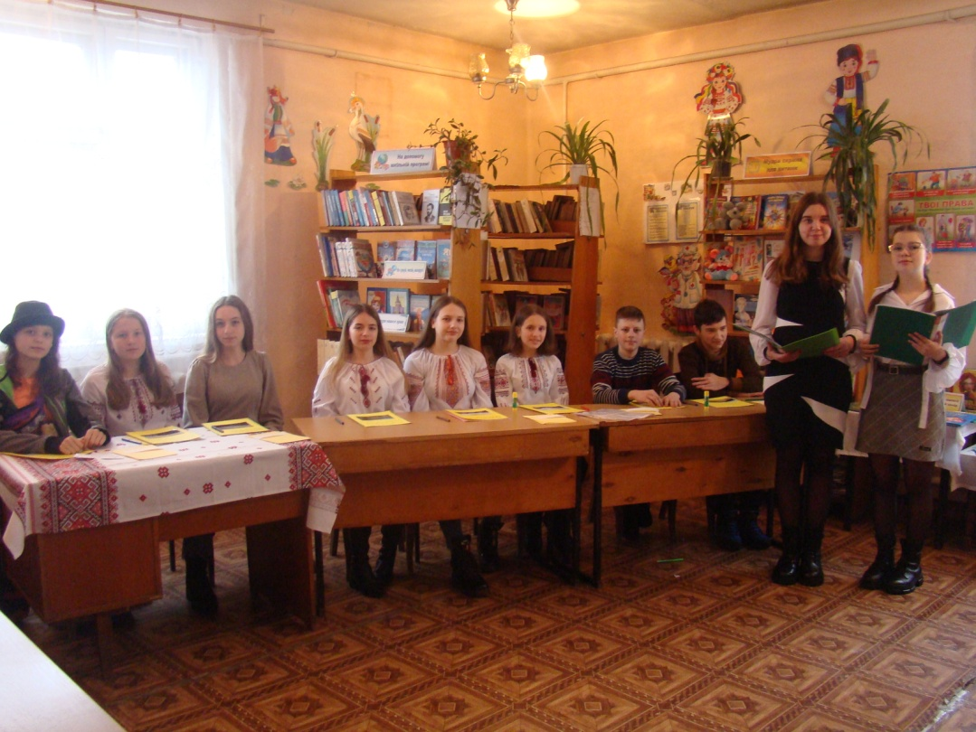

***Підготовка до проведення туристично-краєзнавчого заходу***

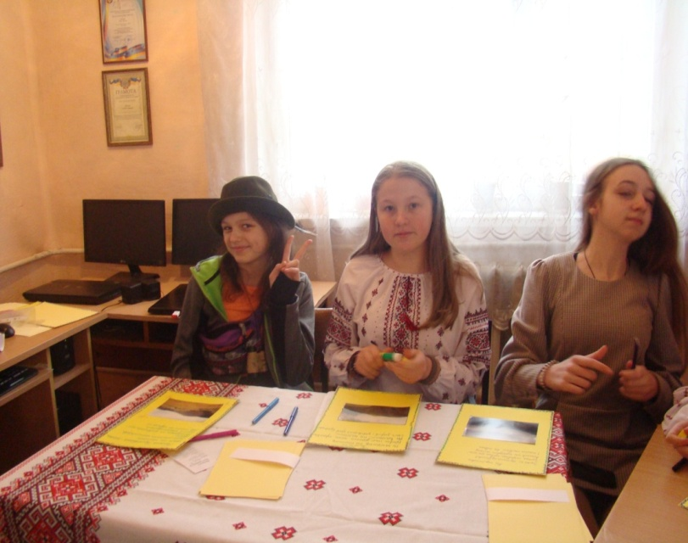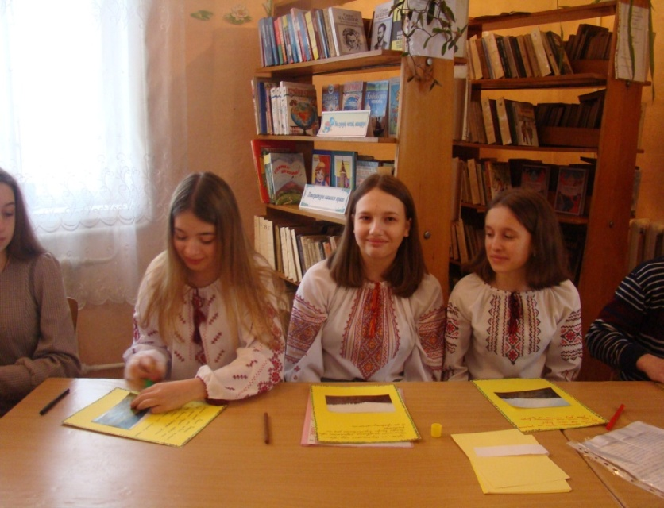

***Написання власного вірша про природу Українських Карпат***

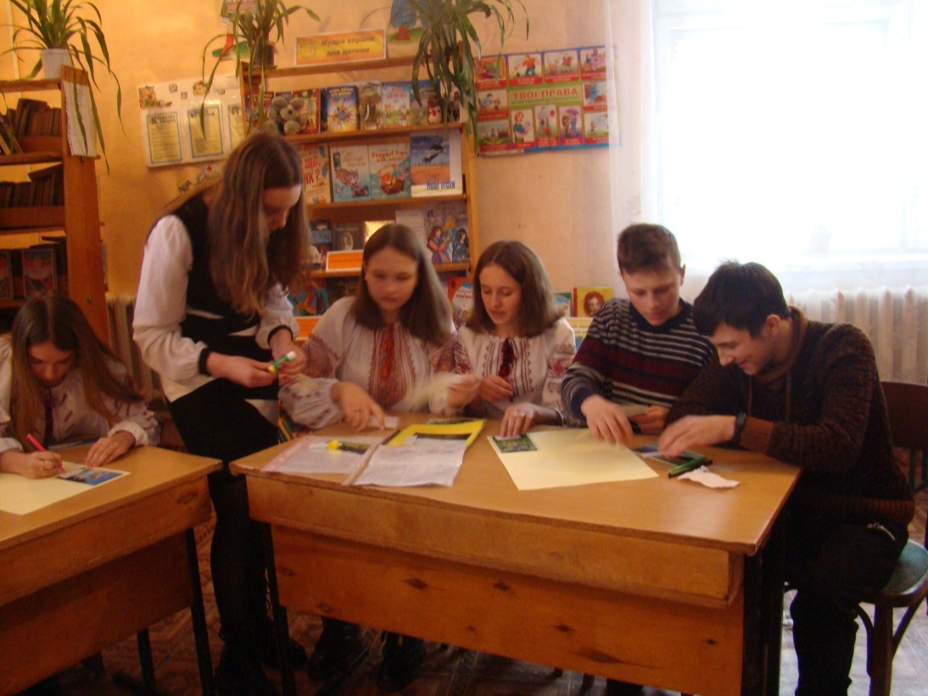

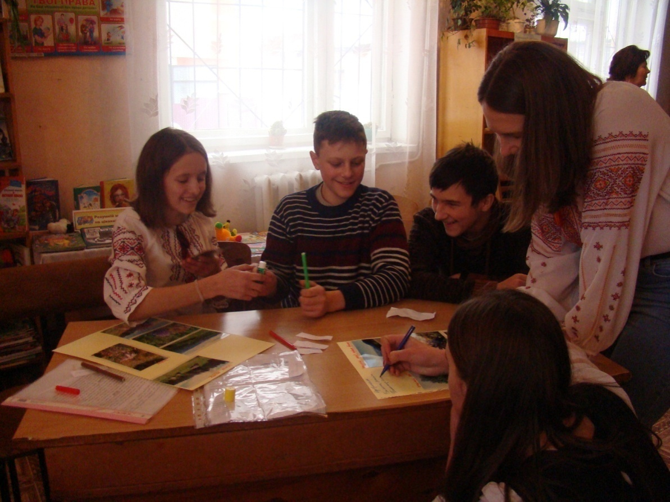

***Створення інформаційного стенду «Природа Українських Карпат»***